**Техническая документация**

1. Введение

Наименование программы

Клиентская база в турагентстве «Travel»

1. Область применения

Область применения программного продукта является сфера деятельности компаний, занимающихся туризмом.

1. Назначение разработки

Функциональное назначение

Назначение клиентской базы в турагентстве заключается в организации и структуризации больших объемов информации так, чтобы можно было достаточно легко и быстро работать с необходимыми для работы данными.

Эксплуатационное назначение

Программа должна эксплуатироваться в ПК и предназначен для менеджеров турагентства.

1. Структура разрабатываемого продукта

В данном пункте рассматривается структура программного продукта, представлены основные схемы.

На рисунке 1 представлена диаграмма IDEF0.

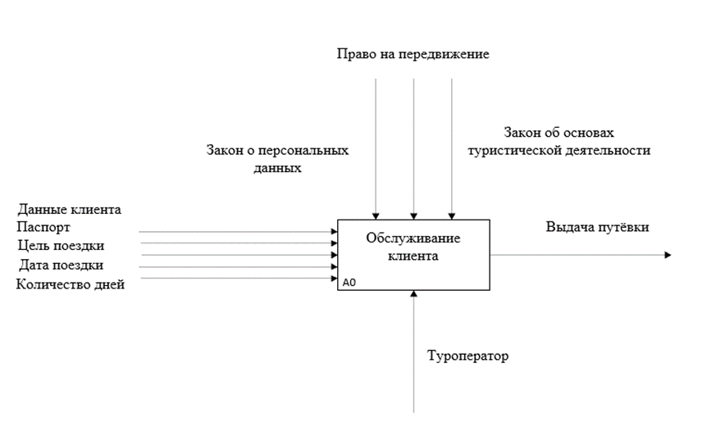

Рисунок 1 – Диаграмма IDEF0

В диаграмме декомпозиции также происходит запрос на изменение базы данных.

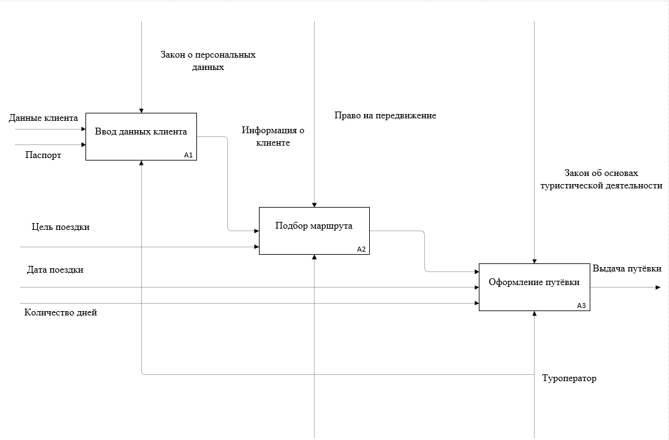

Рисунок 2 – Диаграмма декомпозиции

1. **Требования к обрабатываемым хранимым данным**

Диаграмма, представленная на рисунке 3, показывает обрабатываемые хранимые данные, содержащиеся в базе данных.

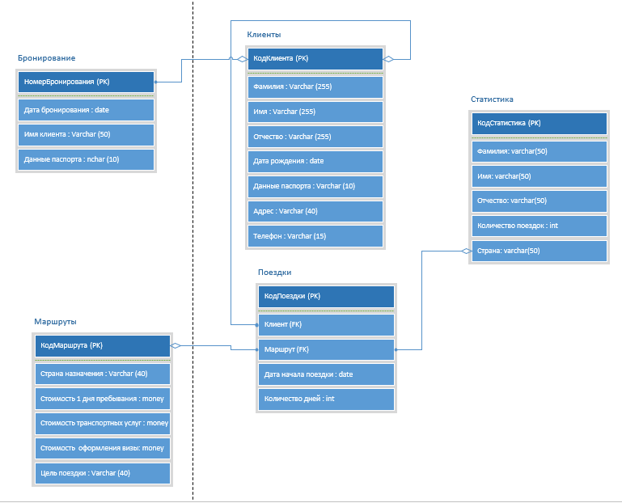

Рисунок 3 – Хранимые данные